муниципальное автономное дошкольное образовательное учреждение
города Ростова – на – Дону «Детский сад №315»

Консультация для родителей

«Гражданско - патриотическое воспитание
детей дошкольного возраста посредством
физической культуры»
Подготовил:
инструктор
по физической культуре
Кардаилова О.А.
Февраль 2026 г

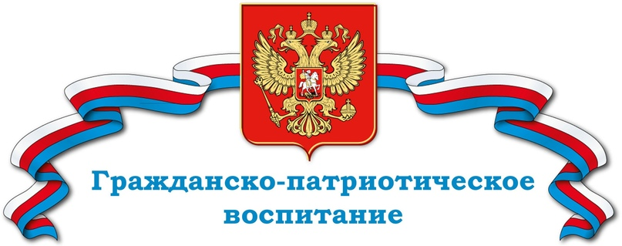

Уважаемые родители!
Патриотическое чувство не возникает само по себе – оно формируется через целенаправленное воспитательное воздействие с раннего возраста. Физическая культура – эффективное средство гражданско-патриотического воспитания. Она развивает не только физические качества, но и морально – волевые черты: дисциплинированность, стойкость, взаимовыручку, смелость, выносливость. Закладывает основы коллективизма, уважение к традициям и гордости за свою страну.
Как физкультура помогает воспитывать патриотизм?
Занятия физкультурой способствуют:
- Развитию дисциплины – ребёнок учится выполнять команды, соблюдать правила, следовать распорядку.
- Формирование командного духа – в эстафетах и коллективных играх дети осознают ценность взаимопомощи и общей цели.
- Воспитанию стойкости – преодоление трудностей (препятствий, новых упражнений), учит не сдаваться.
- Пробуждению интереса к традициям – народные игры знакомят с культурой России.
- Гордости за страну – знакомство с достижениями российских спортсменов вдохновляет и мотивирует.
Формы физкультурно – патриотической деятельности
- Подвижные народные игры:
- «Гуси – лебеди
- «Салки»
- «Городки»
- «Лапта»
- «Ручеёк» и т.п.
- Семейные спортивные традиции
Совместные активности укрепляют семейные ценности и патриотизм:
- прогулки с элементами ориентирования;
- семейные эстафеты на улице и семейном отдыхе на природе;
- совместные участия в спортивных соревнованиях;
- сезонные активности (катание на лыжах, коньках, санках, самокатах, велосипедах, роликах и т.п.)
- Знакомство с российскими спортсменами
- просмотр детских передач о спорте;
- чтение книг о героях – олимпийцах;
- рассматривание фото и иллюстраций российских спортсменов;
- обсуждение достижений российских чемпионов.
Практические рекомендации для родителей
- Будьте примером:
- занимайтесь физкультурой вместе с ребёнком;
- показывайте интерес к российским спортивным достижениям;
- Создавайте условия:
- организуйте дома спортивный уголок (скакалки, мячи, обручи и т.п.);
- подбирайте инвентарь с патриотической символикой;
- ходите с детьми гулять на спортивные площадки.
- Играйте вместе:
- разучивайте народные подвижные игры;
- придумывайте семейные эстафеты;
- используйте тематические атрибуты (флажки, пилотки, карты и т.п.)
- Поддерживайте интерес:
- посещайте спортивные мероприятия в городе;
- смотрите вместе с детьми передачи спортивной и патриотической направленности
- читайте с детьми книги о героях – военных и героев – спортсменах.
- Хвалите и мотивируйте:
- отмечайте достижения ребёнка: «Ты молодец!»
- поощряйте командный дух: «Вы отлично работали вместе!»
- связывайте успехи с патриотизмом: «Такие сильные и ловкие ребята – гордость нашей страны».
- Связывайте физкультуру с историей:
- рассказывайте о подвигах солдат во время преодоления препятствий;
- объясняйте значение государственных праздников;
- создавайте карту путешествий по России с заданием на быстроту, ловкость и смелость.
Помните!
Гражданско – патриотическое воспитание через физкультуру – это не только упражнения, но и атмосфера доверия, радости, гордости за свои достижения и за свою Родину. Начните с самого малого: одна игра, одна прогулка, одна эстафета – и вы увидите, как ребёнок растёт не только физически, но и духовно!

